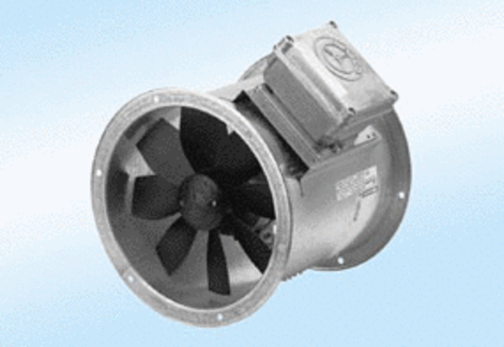Axial-Rohrventilator DZR 45/4 A-ExVerpackungseinheit: 1 StückSortiment: C
Artikelnummer: 0086.0781Hersteller: MAICO

